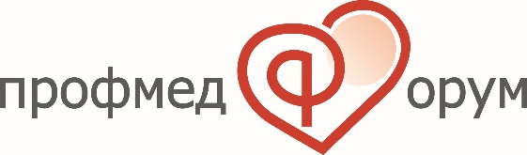

Национальная медицинская Ассоциация по изучению Сочетанных Заболеваний
Профессиональный фонд содействия развитию медицины «ПРОФМЕДФОРУМ»

ПРОГРАММА
научно-практической конференции
Клинические рекомендации для врачей по ведению взрослых пациентов с НАЖБП и ее основным коморбидным состояниям.

Дата проведения: 17 февраля 2023 г.
Сайт трансляции: www.vrachivmeste.ru
Начало мероприятия: 12.00
Окончание мероприятия: 15.05
Целевая аудитория: терапевты, ВОП, гастроэнтерологи, кардиологи, гериатры, эндокринологи, лечебное дело

Программа подана на аккредитацию в Координационный совет НМО (получают только участники платформы www.vrachivmeste.ru

Информационные партнеры:
Информационный Портал «Consilium Medicum» www.con-med.ru
Фонд «Здоровая Жизнь» www.z-zhizn.ru (дополнительный сайт трансляции)
Врачебное сообщество «Кардиология плюс» www.cardiologyplus.ru (дополнительный сайт трансляции)
Информационный портал «Русский врач» http://www.rusvrach.ru/

Председатели: М.В. Маевская, Котовская Ю.В.
12.00-12.05 Открытие конференции Маевская Марина Викторовна Научный координатор Консенсуса
Доклады
1. 12.05-12.40 Маевская Марина Викторовна
д.м.н., профессор, консультант ЛДО № 3 Университетской клинической больницы № 2, ФГАОУ ВО «Первый Московский государственный медицинский университет им. И. М. Сеченова» (Сеченовский Университет) Минздрава России, вице-президент Российского общества по изучению печени, Москва, Россия.
НАЖБП как мультисистемное заболевание: основные цели терапии (35 мин)
В докладе представлены основные положения Клинических рекомендаций по ведению взрослых пациентов с НАЖБП и ее основными коморбидными состояниями и доказано, что НАЖБП служит независимым фактором риска развития атеросклероза и его осложнений. Рассматриваются оптимальные методы диагностики для выявления НАЖБП при оказании общей и специализированной медицинской помощи; рациональный скрининг ассоциированных с НАЖБП заболеваний; общие меры и фармакотерапия.

Ответы на вопросы слушателей (10 мин)

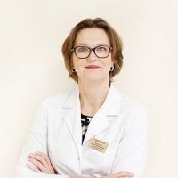
2. 12.50 -13.25 Котовская Юлия Викторовна д.м.н., профессор, заместитель директора ФГАОУ ВО «Российский национальный исследовательский медицинский университет имени Н.И. Пирогова» Минздрава России ОСП «Российский геронтологический научно-клинический центр».
«НАЖБП и сердечно-сосудистая патология» (35 мин) За последние годы получены убедительные данные влияния НАЖБП на риск развития ССЗ. НАЖБП является не просто маркером сердечно-сосудистой патологии, но и фактором ее патогенеза. Так по результатам клинических исследований доказано, что НАЖБП связана с высокой распространенностью ССЗ независимо от их факторов риска таких как артериальной гипертензии (АГ), ожирение и др. Докторам различных специальностей необходимо знать современные методики неинвазивной диагностики и терапевтические подходы для того, чтобы предотвратить или отсрочить НАЖБП.
Ответы на вопросы слушателей (10 мин)

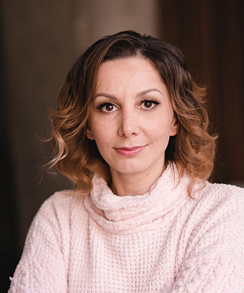
3. 13.35 – 14.10 Дудинская Екатерина Наильевна
к.м.н., заведующий лабораторией возрастных метаболических эндокринных нарушений ОСП — Российский геронтологический научно-клинический центр ФГАОУ ВО РНИМУ им. Н.И. Пирогова Минздрава России, Москва
«НАЖБП и эндокринная патология» (35 мин)
Ожирение и метаболический синдром являются факторами риска возникновения неалкогольной болезни печени. Кроме того, быстрая потеря веса тоже является фактором риска развития желчнокаменной болезни. Метаболические нарушения сами по себе приводят к росту сердечно-сосудистых заболеваний, а в сочетании с жировой болезнью печени кардиоваскулярный риск возрастает в большей степени. В докладе обсуждаются вопросы патогенеза метаболических нарушений печени, коррекции эндокринных факторов риска стеатоза и фиброза печени, меры профилактики и тактика безопасного снижения массы тела у пациентов с неалкогольной жировой болезнью печени.

Ответы на вопросы слушателей (10 мин)
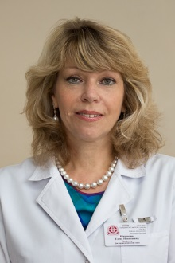
4. 14.20 - 14.55 Широкова Елена Николаевна д.м.н., профессор кафедры пропедевтики внутренних болезней, гастроэнтерологии и гепатологии Института клинической медицины имени Н.В. Склифосовского ФГАОУ ВО Первый МГМУ имени И.М. Сеченова Минздрава России (Сеченовский Университет)

НАЖБП и желчнокаменная болезнь (35 мин)
В докладе рассматриваются основные патофизиологические механизмы НАЖБП и ЖКБ и приводятся клинические доказательства двунаправленной связи этих заболеваний. Обсуждается роль холецистэктомии в формировании инсулинорезистентности и метаболического синдрома, а также прогрессирования НАЖБП. Анализируются данные о развитии холелитиаза после бариатрических операций и возможностях его коррекции. Обосновываются принципы комплексной терапии коморбидного пациента с НАЖБП и ЖКБ и роль в лечении урсодезоксихолевой кислоты.

Ответы на вопросы слушателей (10 мин)

С текстом Клинических рекомендаций для врачей по ведению взрослых пациентов с неалкогольной жировой болезнью печени и её основными коморбидными состояниями
Вы можете ознакомиться здесь:
https://www.gastro- j.ru/jour/article/view/777

Условия получения баллов НМО /Индивидуального кода подтверждения (ИКП):
Все участники вебинара заблаговременно информируются техническим провайдером об организации мероприятия с помощью email-приглашения. Если врач заинтересован в получении зачетных единиц, он должен зарегистрироваться в установленном порядке на портале www.vrachivmeste.ru, авторизоваться на сайте под логином и паролем, который используется для входа на сайт и присутствовать на вебинаре не менее 180 минут. Присутствие на онлайн-лекции засчитывается, если выполнено следующее условие: допускается опоздание не более, чем на 5 минут и выход не ранее, чем за 5 минут до окончания лекционной части. Во время вебинара каждый участник, желающий получить образовательные кредиты, должен принять участие в интерактивном опросе-перекличке, подтвердив свои регистрационные данные не менее 3 раз за время конференции (кнопка опроса появляется и находится в центре экрана). Длительность присутствия участника на вебинаре будет оцениваться системой сайта www.vrachivmeste.ru по ip-адресам подключившихся. Коды выдаются в личном кабинете пользователя на портале www.vrachivmeste.ru

